Hồi tưởng lại vụ tàu EL FARO bị chìm làm 33 người thiệt mạng ngày 1 tháng 10 năm 2015
Theo maritimecyprus
-
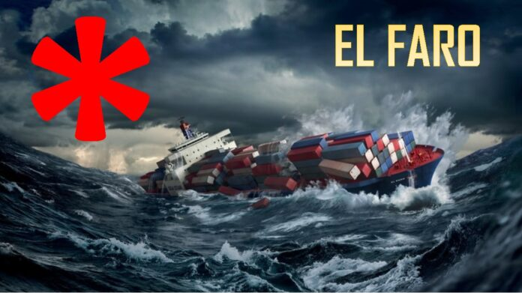
EL FARO là một tàu chở hàng kết hợp giữa roll-on/roll-off và lift-on/lift off treo cờ Mỹ, có thủy thủ đoàn là các thuyền viên người Mỹ. Con tàu đã mất tích trên biển cùng toàn bộ thủy thủ đoàn vào ngày 1 tháng 10 năm 2015, sau khi chết máy chính ở gần thành mắt bão của cơn bão Joaquin.
El Faro khởi hành từ Jacksonville, Florida, hướng đến Puerto Rico lúc 8:10 tối giờ Đông ngày 29 tháng 9 năm 2015, khi cơn Bão nhiệt đới Joaquin ở cách đó vài trăm hải lý về phía đông. Hai ngày sau, sau khi Joaquin trở thành bão cấp 3, con tàu có khả năng đã gặp phải sóng cao từ 20 đến 40 ft (6 đến 12 m) và gió trên 80 kn (150 km/h; 92 mph) khi nó di chuyển ở gần mắt bão. Khoảng 7:30 sáng ngày 1 tháng 10, con tàu đã bị nước tràn vào tàu và nghiêng 15 độ. Tuy nhiên, báo cáo cuối cùng từ thuyền trưởng cho biết thủy thủ đoàn đã khống chế được tình trạng nước tràn vào tàu. Ngay sau đó, El Faro đã ngừng mọi liên lạc với bờ.
Ngày 2 tháng 10, con tàu 40 tuổi này được tuyên bố bị mất tích và một hoạt động tìm kiếm lớn đã được Cảnh sát biển Mỹ triển khai, với sự hỗ trợ của Không quân Quốc gia và Hải quân. Họ đã thu hồi được các mảnh vỡ và một chiếc xuồng cứu sinh bị hư hỏng, và phát hiện (nhưng không thể thu hồi được) một thi thể không xác định được. Tàu El Faro được tuyên bố là đã bị chìm vào ngày 5 tháng 10. Cuộc tìm kiếm đã bị hủy bỏ vào lúc hoàng hôn ngày 7 tháng 10, khi đó hơn 183.000 hải lý vuông đã được các máy bay và tàu thuyền rà soát. Hải quân đã cử tàu USNS Apache tiến hành tìm kiếm El Faro ở ngầm dưới nước vào ngày 19 tháng 10 năm 2015. Ngày 31 tháng 10, tàu Apache đã xác định ra được một tàu "tương thích với tàu chở hàng [El Faro]... ở tư thế thẳng đứng và nguyên vẹn". Ngày hôm sau, ngày 1 tháng 11, Hải quân thông báo rằng một tàu ngầm đã gửi về những hình ảnh xác định xác tàu đắm là El Faro.
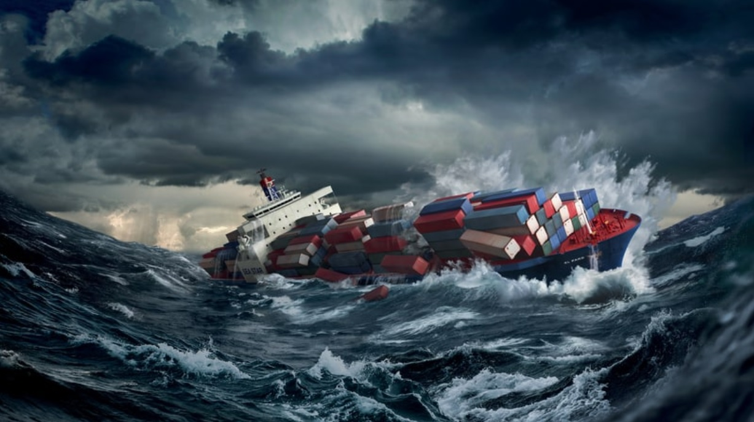
Ủy ban An toàn Giao thông Quốc gia Mỹ (NTSB) đã ban hành một thông cáo báo chí xác định nhiều yếu tố nguyên nhân chính của vụ tai nạn bao gồm:
1. quyết định hành hải của thuyền trưởng;
2. thông tin thời tiết không chính xác;
3. quản lý tổ buồng lái kém;
4. chủ tàu thiếu giám sát;
5. kế hoạch kiểm soát thiệt hại không đầy đủ; và
6. trang bị xuồng cứu sinh hở đã lỗi thời.
Thảm họa vận tải biển chết người nhất liên quan đến một tàu treo cờ Mỹ trong hơn 30 năm qua này là do sai sót của thuyền trưởng đã không cơn bão nguy hiểm mặc dù đã có nhiều cơ hội để định lại tuyến hành trình để đi tránh xa khu vực có thời tiết nguy hiểm, Ủy ban An toàn Giao thông Quốc gia thông báo trong một cuộc họp công khai.
Vụ chìm tàu ngày 1 tháng 10 năm 2015 này ở Đại Tây Dương trong cơn bão Joaquin, cướp đi sinh mạng của tất cả 33 người trên tàu.
“Chúng ta có thể không bao giờ hiểu được tại sao thuyền trưởng lại không lắng nghe những lo ngại của thủy thủ đoàn về việc đi vào đường đi của một cơn bão, hoặc tại sao ông ta lại từ chối vạch ra một lộ trình an toàn hơn để tránh xa thời tiết nguy hiểm như vậy”, Chủ tịch NTSB Robert L. Sumwalt cho biết. “Nhưng chúng ta biết quá rõ hậu quả tàn khốc của những quyết định đó”.
Các nhà điều tra của NTSB đã làm việc chặt chẽ với quân đội Mỹ và các đối tác liên bang và tư nhân để xác định ra vị trí của xác tàu, chụp ảnh và quay video ghi lại con tàu và các mảnh vỡ liên quan, và thu hồi máy ghi dữ liệu hành trình của El Faro từ độ sâu hơn 15.000 feet dưới bề mặt biển.
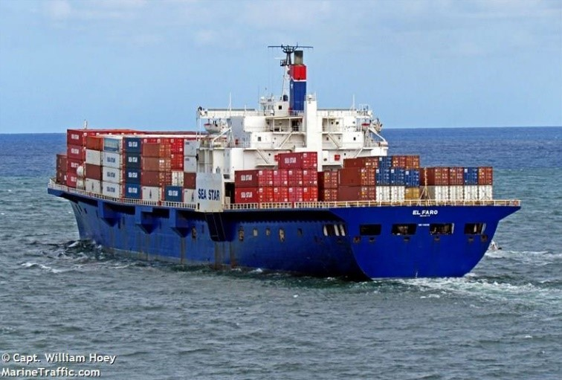
Tàu El Faro trên biển nhìn tới sau lái tàu (Ảnh của William Hoey)
Con tàu khởi hành từ Florida vào ngày 29 tháng 9 năm 2015 và có nhiều hành trình lựa chọn để tránh được cơn bão mà sau này đã trở thành bão cấp 4. Thuyền trưởng đã tham khảo dự báo thời tiết lỗi thời và bỏ qua các đề xuất của các sĩ quan buồng lái về việc cho tàu đi xa hơn về phía nam để tránh xa cơn bão, Ông ta đã ra lệnh đi theo lộ trình cắt qua đường đi của cơn bão làm tàu phải chịu sự tấn công của sóng cao tới 35 feet và gió mạnh 100 hải lý/giờ.
Khi con tàu đi vào dải ngoài của cơn bão - khoảng năm giờ trước khi bị chìm, tốc độ của nó giảm xuống và tàu bắt đầu bị nghiêng sang mạn phải do gió mạnh và biển động. Trong vài giờ cuối cùng của chuyến đi, thủy thủ đoàn đã phải vật lộn để đối phó với một loạt các sự kiện liên tiếp, bất kỳ sự kiện nào trong số đó cũng có thể gây nguy hiểm cho con tàu.
Nước biển tràn vào tàu qua hàng hóa và các lỗ mở khác trên boong tàu được che chắn một phần của thân tàu, tích tụ lại ở mạn phải và tràn qua một nắp hầm đang mở vào khoang chứa hàng. Khoang chứa bắt đầu đầy nước biển và ô tô trong khoang chứa bị đứt dây chằng và có khả năng đã làm vỡ đường ống cứu hỏa chính và có thể đã khiến hàng nghìn gallon nước biển tràn vào tàu mỗi phút - nhanh hơn tốc độ bơm nước la canh của tàu.

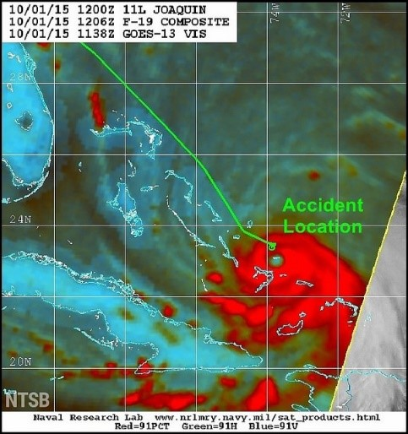
Hình ảnh vệ tinh tăng cường bằng màu của Bão Joaquin được chụp gần thời điểm xảy ra tai nạn. Đường đi của tàu El Faro được xác định bằng đường màu xanh lá cây.
Khoảng 90 phút trước khi chìm, con tàu bị nghiêng đã mất lực đẩy và không thể điều động được, khiến nó phải chịu sự chi phối của biển. Mặc dù thuyền trưởng đã ra lệnh cho thủy thủ đoàn rời khỏi tàu khi nguy cơ chìm tàu ​​sắp xảy ra, nhưng cơ hội sống sót của thủy thủ đoàn đã giảm đáng kể vì tàu El Faro được trang bị các bè cứu sinh và xuồng cứu sinh hở không có mái che, việc trang bị này đáp ứng các quy định nhưng lại không hiệu quả trong điều kiện bão.
NTSB cũng cho biết rằng sự giám sát kém và hệ thống quản lý an toàn không đầy đủ của người vận hành tàu là TOTE, đã góp phần gây ra vụ chìm tàu.
Sumwalt cho biết: "" Mặc dù El Faro và thủy thủ đoàn không bao giờ thấy mình ở trong thời tiết nguy hiểm như vậy, nhưng con tàu sẽ không bị chìm nếu thủy thủ đoàn có nhiều thông tin hơn về tình trạng của các cửa hầm hàng, biết cách xử lý tốt nhất tình trạng nước tràn vào tàu và các biết điểm yếu của tàu khi bị nghiêng cố định sang một bên, thì có thể đã tránh được tai nạn ".
Sau cuộc điều tra kéo dài 26 tháng, NTSB đã đưa ra 29 khuyến nghị cho Cảnh sát biển Mỹ, hai khuyến nghị cho Ủy ban Thông tin liên lạc của Liên bang, một khuyến nghị cho Cơ quan Quản lý Khí tượng và Đại dương Quốc gia, chín khuyến nghị cho Hiệp hội Quốc tế các cơ quan đăng kiểm, một khuyến nghị cho Cục Vận tải Mỹ, một khuyến nghị cho Công ty Điện tử Furuno và 10 khuyến nghị cho Dịch vụ của TOTE.
Có thể tải xuống báo cáo tai nạn đầy đủ từ Ban Hàng hải USCG tại đây.
Có thể tải xuống bản báo cáo tóm tắt của ban điều hành, bao gồm các phát hiện, nguyên nhân có thể xảy ra và các khuyến nghị về an toàn.
Cuối cùng, Ủy ban An toàn Giao thông Quốc gia Mỹ (NTSB) đã ban hành một bản tóm tắt minh họa dài 16 trang tóm tắt các sự kiện và quyết định quan trọng dẫn đến sự kiện đáng tiếc này cùng một bộ phim tài liệu video (xem ở bên dưới). Bản tóm tắt tóm tắt hơn 60 khuyến nghị được đưa ra trong suốt quá trình điều tra vụ chìm tàu ​​của NTSB. Đồ họa thông tin và bản tóm tắt tạo nên một bản tóm tắt dễ đọc, so với hàng nghìn trang tạo nên báo cáo cuối cùng của NTSB và các tài liệu điều tra liên quan, đồng thời vẫn cung cấp thông tin có khả năng cứu sống cho các bên liên quan.
https://maritimecyprus.com/wp-content/uploads/2018/05/el-faro-illustrated-digest1-1.pdf
----------------------------------------

